# Proyecto de fin de CURSo KIHEDOVI



## Equipo de desarrollo

|  |  |
| --- | --- |
| Integrante | Apellidos y nombres de los integrantes del equipo de desarrollo (ordenado alfabéticamente) |
| 1 | Machuca Barzola, Juan Rafael |
| 2 | Raraz Sandova Anthony Marlon |
| 3 | Sanabria Tinoco Williams Anthony |
| 4 | Segura Meza Giovanny |
| 5 |  |

## Ítem uno

Elabore el modelo conceptual para el módulo “selección de un estudiante de un grupo o de la clase” del proyecto KIHEDOVI.

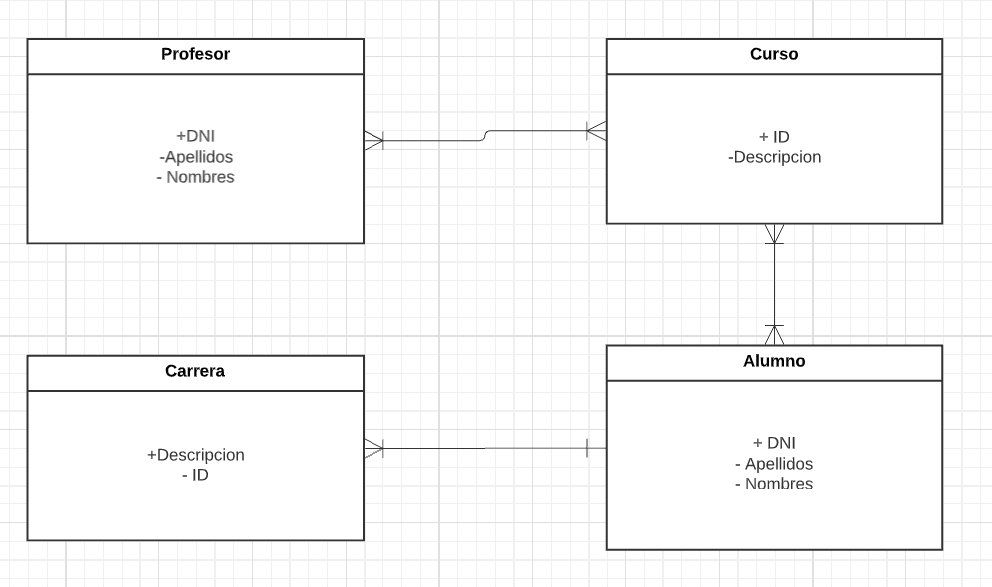

### Glosario de conceptos

|  |  |  |
| --- | --- | --- |
| Concepto | Descripción | Observaciones |
| Profesor | Representa personas encargadas de dictar una asignatura. |  |
| Alumno | Representa a las personas que cursan estudios. |  |
| Curso | Representa un área de estudio |  |
| Carrera | Representa el reconocimiento que tendrá una persona. |  |
| Profesor-Curso | Relaciona el curso la cual el docente estará encargado(a) y pueden dictar muchos cursos y el mismo curso por diferentes docentes. |  |
| Alumno-Curso | Relaciona los alumnos que estarán en 1 o más cursos y viceversa. |  |
| Alumno-Carrera | Relaciona el alumno en la carrera la cual se encuentra. |  |

## Ítem dos

Elabore la lista de historias de usuario (product backlog priorizada) para el módulo “selección de un estudiante de un grupo o de la clase” del proyecto KIHEDOVI.

### Listado de historias de usuario (product backlog priorizada)

|  |  |  |  |  |
| --- | --- | --- | --- | --- |
| Identificador | Nombre | Descripción[1] | Puntos de historia (días ideales) | Responsable |
| HU001 | Crear asignaturas | Como docente, quiero definir la lista de asignaturas con la finalidad de relacionarlos con los estudiantes. | 0.5 |  |
| HU002 | Editar asignaturas | Como docente, quiero editar la lista de asignaturas con la finalidad de actualizarlas. | 0.5 |  |
| HU003 | Añadir estudiantes | Como docente, quiero añadir estudiantes a la lista de elegibles de una asignatura con la finalidad de actualizarlas. | 1 |  |
| HU004 | Editar estudiantes | Como docente, quiero editar la lista de estudiantes elegibles de una asignatura con la finalidad de actualizarlas. | 0.5 |  |
| HU005 | Añadir estudiantes de archivo | Como docente, quiero actualizar la lista de los estudiantes desde un archivo de texto con el fin de actualizar la lista deseada de una asignatura. | 1 |  |
| HU006 | Marcar no deseado | Como docente, quiero marcar como no deseado a los estudiantes que faltaron, con la finalidad de que no sean elegidos. | 0.5 |  |
| HU007 | Formar grupos aleatorios | Como docente,quiero formar equipos de forma equitativa. | 0.5 |  |
| HU008 | Sorteo Ruleta | Como docente, quiero determinar el orden de grupos con la lista de alumnos. | 1 |  |
| HU009 | Eliminar estudiantes | Como docente,quiero eliminar toda la lista de estudiantes para agregar otros alumnos. | 0.5 |  |
| HU010 | Definir la denominación de actividad | Como docente, quiero definir la denominación de la actividad de la ruleta con la finalidad de identificar la actividad a desarrollar. | 0.5 |  |
| HU011 | Editar la denominación de actividad | Como docente, quiero editar la denominación de la actividad de la ruleta con la finalidad de actualizarla. | 0.5 |  |
| HU012 | Mostrar nombres de los estudiantes | Como docente, quiero que en la ruleta se muestre los nombres de los estudiantes elegibles con la finalidad de crear expectativa en el sorteo. | 1 |  |

### Revisión

|  |  |  |  |
| --- | --- | --- | --- |
| Criterio | Comentario | Realizado por | Solucionado |
| Forma |  |  |  |
| Completo |  |  |  |
| Consistente |  |  |  |
| Independiente |  |  |  |

## Ítem tres

Determine la velocidad del equipo de desarrollo. Determine la velocidad del equipo considerando un sprint de 1 semana (5 días / semana * 1 semanas = 5 días) y una dedicación de 20%.

5.5/1=5 dedicación de 80%

## Ítem cuatro

Seleccione las historias de usuario para el primer sprint.

### Sprint backlog

|  |  |  |  |  |
| --- | --- | --- | --- | --- |
| Identificador | Nombre | Descripción[2] | Puntos de historia (días ideales) | Responsable |
| HU001 | Crear asignaturas | Como docente, quiero definir la lista de asignaturas con la finalidad de relacionarlos con los estudiantes. | 0.5 |  |
| HU002 | Editar asignaturas | Como docente, quiero editar la lista de asignaturas con la finalidad de actualizarlas. | 0.5 |  |
| HU003 | Añadir estudiantes | Como docente, quiero añadir estudiantes a la lista de elegibles de una asignatura con la finalidad de actualizarlas. | 1 |  |
| HU004 | Editar estudiantes | Como docente, quiero editar la lista de estudiantes elegibles de una asignatura con la finalidad de actualizarlas. | 0.5 |  |
| HU005 | Añadir estudiantes de archivo | Como docente, quiero actualizar la lista de los estudiantes desde un archivo de texto con el fin de actualizar la lista deseada de una asignatura. | 1 |  |
| HU006 | Marcar no deseado | Como docente, quiero marcar como no deseado a los estudiantes que faltaron, con la finalidad de que no sean elegidos. | 0.5 |  |
| HU007 | Formar grupos aleatorios | Como docente,quiero formar equipos de forma equitativa. | 0.5 | ST |
| HU008 | Sorteo Ruleta | Como docente, quiero determinar el orden de grupos con la lista de alumnos. | 1 | ST |
| HU009 | Eliminar estudiantes | Como docente,quiero eliminar toda la lista de estudiantes para agregar otros alumnos. | 0.5 | ST |
| HU010 | Definir la denominación de actividad | Como docente, quiero definir la denominación de la actividad de la ruleta con la finalidad de identificar la actividad a desarrollar. | 0.5 | SM |
| HU011 | Editar la denominación de actividad | Como docente, quiero editar la denominación de la actividad de la ruleta con la finalidad de actualizarla. | 0.5 | SM |
| HU012 | Mostrar nombres de los estudiantes | Como docente, quiero que en la ruleta se muestre los nombres de los estudiantes elegibles con la finalidad de crear expectativa en el sorteo. | 1 | SM |

## Ítem cinco

Elabore las historias de usuario detalladas para el sprint backlog. Para cada historia de usuario utilice el siguiente formato.

|  |  |
| --- | --- |
| Identificador |  |
| Nombre | Crear asignaturas |
| Descripción | Como docente, quiero definir la lista de asignaturas con la finalidad de relacionarlos con los estudiantes. |
| Puntos de historia (días ideales) | 0.5 |
| Criterios de aceptación | Código no debe quedar vacío |
|  | Nombre de la Asignatura no debe quedar vacío |
|  | Nombre de la Asignatura no debe contener caracteres especiales |
|  | Malla Curricular solo números |
|  | Malla Curricular no debe quedar vacío |
|  | Carrera se debe seleccionar uno |
|  |  |

### Revisión

|  |  |  |  |
| --- | --- | --- | --- |
| Criterio | Comentario | Realizado por | Solucionado |
| Completo |  |  |  |
| Consistente |  |  |  |
| Negociable |  |  |  |
| Valiosa |  |  |  |
| Estimable |  |  |  |
| Pequeña |  |  |  |
| Comprobable |  |  |  |

|  |  |
| --- | --- |
| Identificador |  |
| Nombre | Editar asignaturas |
| Descripción | Como docente, quiero editar la lista de asignaturas con la finalidad de actualizarlas |
| Puntos de historia (días ideales) | 0.5 |
| Criterios de aceptación | Código o nombre asignatura no debe quedar vacío (buscar) |
|  | Código no debe quedar vacío (Editable) |
|  | Nombre asignatura debe quedar vacío (Editable) |
|  | Malla Curricular solo números |
|  | Malla Curricular no debe quedar vacío |
|  | Carrera se debe seleccionar uno |
|  |  |

### Revisión

|  |  |  |  |
| --- | --- | --- | --- |
| Criterio | Comentario | Realizado por | Solucionado |
| Completo |  |  |  |
| Consistente |  |  |  |
| Negociable |  |  |  |
| Valiosa |  |  |  |
| Estimable |  |  |  |
| Pequeña |  |  |  |
| Comprobable |  |  |  |

|  |  |
| --- | --- |
| Identificador |  |
| Nombre | Añadir estudiantes |
| Descripción | Como docente, quiero añadir estudiantes a la lista de elegibles de una asignatura con la finalidad de actualizarlas |
| Puntos de historia (días ideales) | 1 |
| Criterios de aceptación | Código estudiante no debe quedar vacío |
|  | Código o Nombre de asignatura no debe quedar vacío |
|  | Data grid no debe estar vacío |
|  |  |
|  |  |
|  |  |
|  |  |

### Revisión

|  |  |  |  |
| --- | --- | --- | --- |
| Criterio | Comentario | Realizado por | Solucionado |
| Completo |  |  |  |
| Consistente |  |  |  |
| Negociable |  |  |  |
| Valiosa |  |  |  |
| Estimable |  |  |  |
| Pequeña |  |  |  |
| Comprobable |  |  |  |

|  |  |
| --- | --- |
| Identificador |  |
| Nombre |  |
| Descripción |  |
| Puntos de historia (días ideales) |  |
| Criterios de aceptación |  |
|  |  |
|  |  |
|  |  |
|  |  |
|  |  |
|  |  |

### Revisión

|  |  |  |  |
| --- | --- | --- | --- |
| Criterio | Comentario | Realizado por | Solucionado |
| Completo |  |  |  |
| Consistente |  |  |  |
| Negociable |  |  |  |
| Valiosa |  |  |  |
| Estimable |  |  |  |
| Pequeña |  |  |  |
| Comprobable |  |  |  |

|  |  |
| --- | --- |
| Identificador |  |
| Nombre |  |
| Descripción |  |
| Puntos de historia (días ideales) |  |
| Criterios de aceptación |  |
|  |  |
|  |  |
|  |  |
|  |  |
|  |  |
|  |  |

### Revisión

|  |  |  |  |
| --- | --- | --- | --- |
| Criterio | Comentario | Realizado por | Solucionado |
| Completo |  |  |  |
| Consistente |  |  |  |
| Negociable |  |  |  |
| Valiosa |  |  |  |
| Estimable |  |  |  |
| Pequeña |  |  |  |
| Comprobable |  |  |  |

|  |  |
| --- | --- |
| Identificador |  |
| Nombre | Formar grupos aleatorios |
| Descripción | Como docente,quiero formar equipos de forma equitativa. |
| Puntos de historia (días ideales) | 0.5 |
| Criterios de aceptación | Los nombres de los grupos no deben estar vacios |
|  | Los nombres de los estudiantes no deben de estar vacios |
|  | Debe de haber como minimo de estudiantes de 10. |
|  | El docente debe de asignar el número de total de alumnos que habrá por grupo. |

### Revisión

|  |  |  |  |
| --- | --- | --- | --- |
| Criterio | Comentario | Realizado por | Solucionado |
| Completo |  |  |  |
| Consistente |  |  |  |
| Negociable |  |  |  |
| Valiosa |  |  |  |
| Estimable |  |  |  |
| Pequeña |  |  |  |
| Comprobable |  |  |  |

|  |  |
| --- | --- |
| Identificador |  |
| Nombre | Sorteo Ruleta |
| Descripción | Como docente, quiero determinar el orden de grupos con la lista de alumnos |
| Puntos de historia (días ideales) | 1 |
| Criterios de aceptación |  |
|  | Se ingresara en el código un botón de girar para que empiece con el sorteo |
|  | En la ruleta se seleccionara el grupo. |

### Revisión

|  |  |  |  |
| --- | --- | --- | --- |
| Criterio | Comentario | Realizado por | Solucionado |
| Completo |  |  |  |
| Consistente |  |  |  |
| Negociable |  |  |  |
| Valiosa |  |  |  |
| Estimable |  |  |  |
| Pequeña |  |  |  |
| Comprobable |  |  |  |

|  |  |
| --- | --- |
| Identificador |  |
| Nombre | Eliminar estudiantes |
| Descripción | Como docente,quiero eliminar toda la lista de estudiantes para agregar otros alumnos |
| Puntos de historia (días ideales) | 0.5 |
| Criterios de aceptación |  |
|  | Se ingresará un botón debajo de la lista de alumnos y grupos para poder eliminar todos los estudiantes ingresados. |

### Revisión

|  |  |  |  |
| --- | --- | --- | --- |
| Criterio | Comentario | Realizado por | Solucionado |
| Completo |  |  |  |
| Consistente |  |  |  |
| Negociable |  |  |  |
| Valiosa |  |  |  |
| Estimable |  |  |  |
| Pequeña |  |  |  |
| Comprobable |  |  |  |

|  |  |
| --- | --- |
| Identificador |  |
| Nombre | Definir la denominación de actividad |
| Descripción | Como docente, quiero definir la denominación de la actividad de la ruleta con la finalidad de identificar la actividad a desarrollar. |
| Puntos de historia (días ideales) | 0.5 |
| Criterios de aceptación | El cuadro de texto de la denominación no debe de estar en blanco. |

### Revisión

|  |  |  |  |
| --- | --- | --- | --- |
| Criterio | Comentario | Realizado por | Solucionado |
| Completo |  |  |  |
| Consistente |  |  |  |
| Negociable |  |  |  |
| Valiosa |  |  |  |
| Estimable |  |  |  |
| Pequeña |  |  |  |
| Comprobable |  |  |  |

|  |  |
| --- | --- |
| Identificador |  |
| Nombre | Editar la denominación de actividad |
| Descripción | Como docente, quiero editar la denominación de la actividad de la ruleta con la finalidad de actualizarla. |
| Puntos de historia (días ideales) | 0.5 |
| Criterios de aceptación | El cuadro de texto de denominación debe poder editarse en cualquier momento. |

### Revisión

|  |  |  |  |
| --- | --- | --- | --- |
| Criterio | Comentario | Realizado por | Solucionado |
| Completo |  |  |  |
| Consistente |  |  |  |
| Negociable |  |  |  |
| Valiosa |  |  |  |
| Estimable |  |  |  |
| Pequeña |  |  |  |
| Comprobable |  |  |  |

|  |  |
| --- | --- |
| Identificador |  |
| Nombre | Mostrar nombres de los estudiantes |
| Descripción | Como docente, quiero que en la ruleta se muestre los nombres de los estudiantes |
| Puntos de historia (días ideales) | 1 |
| Criterios de aceptación | La ruleta debe mostrar el nombre de los estudiantes. |
|  | La ruleta debe mostrar los integrantes del grupo en un cuadro aparte. |

### Revisión

|  |  |  |  |
| --- | --- | --- | --- |
| Criterio | Comentario | Realizado por | Solucionado |
| Completo |  |  |  |
| Consistente |  |  |  |
| Negociable |  |  |  |
| Valiosa |  |  |  |
| Estimable |  |  |  |
| Pequeña |  |  |  |
| Comprobable |  |  |  |

Wireframe para la historia de usuario[3].

## 

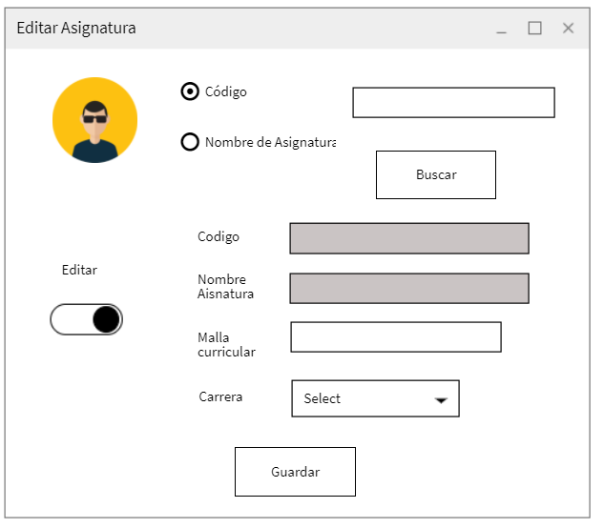

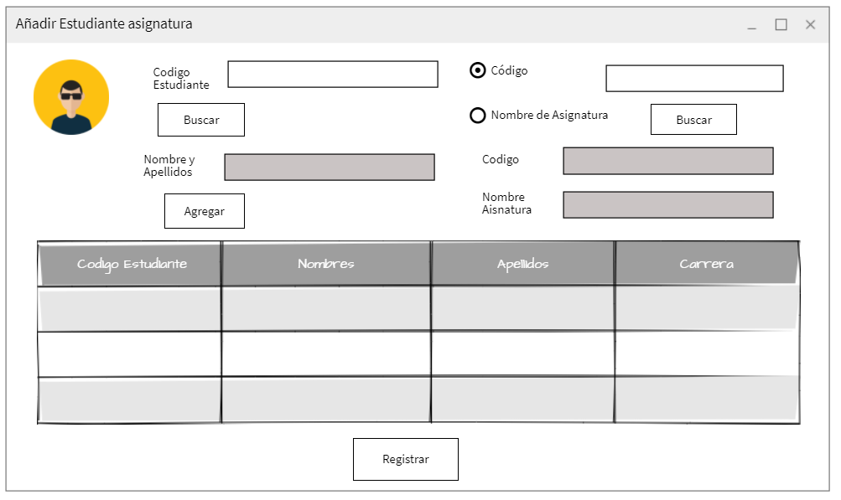

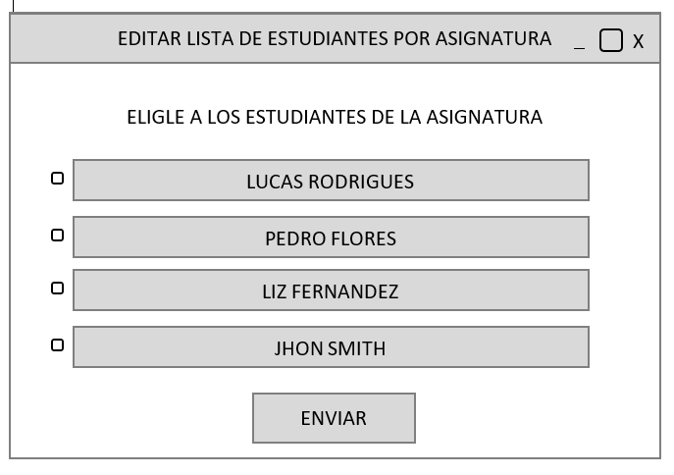

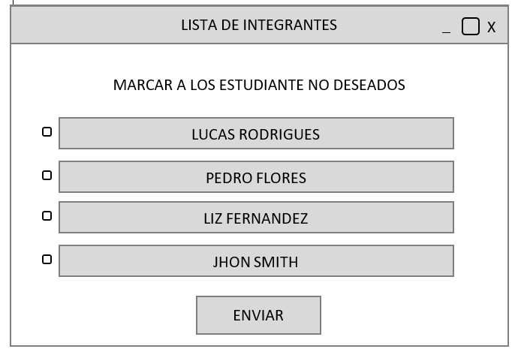

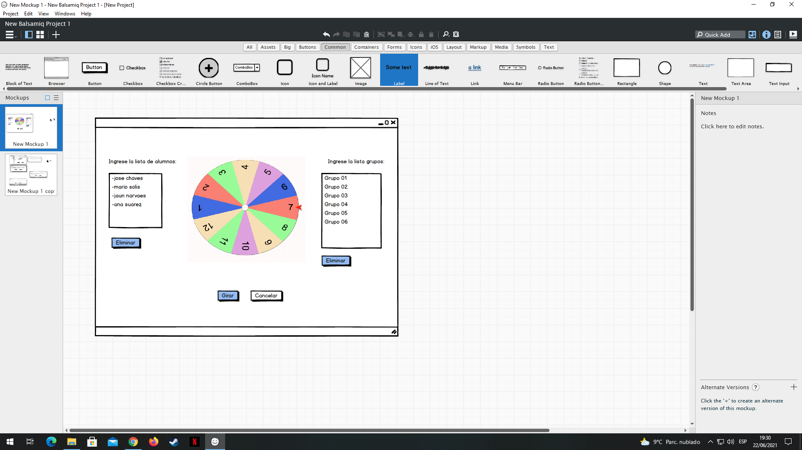

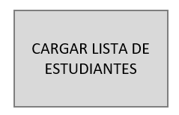

## Ítem seis

Redacte la definición de hecho o terminado (done).

<Insertar su respuesta, aquí>

## Ítem siete

Elabore el diseño UML de la solución para el módulo “selección de un estudiante de un grupo o de la clase” del proyecto KIHEDOVI.

<Insertar su respuesta, aquí>

1. Como [rol], quiero [funcionalidad] para poder [beneficio].  
   Yo como un [rol], necesito [Descripción de la funcionalidad], con la finalidad de [Descripción de la consecuencia].
2. Como [rol], quiero [funcionalidad] para poder [beneficio].  
   Yo como un [rol], necesito [Descripción de la funcionalidad], con la finalidad de [Descripción de la consecuencia].
3. Para los wireframe de cada historia de usuario puede utilizar: Lucichart, Balsamiq, Adobe xd, Pencil, etc.